АВТОМАТИЧЕСКАЯ ПРЯМОСТРОЧНАЯ ШВЕЙНАЯ МАШИНА

Zoje A6000-G/02

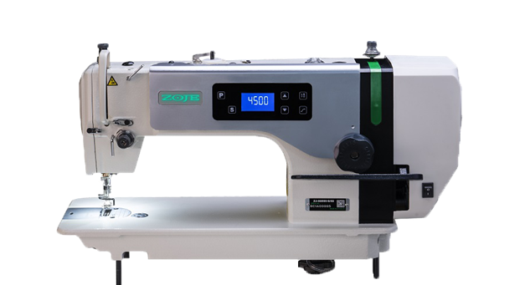

ИНСТРУКЦИЯ ПО ЭКСПЛУАТАЦИИ

ПРЕДУПРЕЖДЕНИЯ:
1. Перед первичным использованием машины, пожалуйста, полностью очистите машину от пыли и залейте масло.
2. Проверьте, что напряжение сети соответствует паспортным данным на машину.
3. Проверьте направление вращения шкива.
4. В течении первого месяца использования машины работайте на нормальной или пониженной скорости.

Установка машины
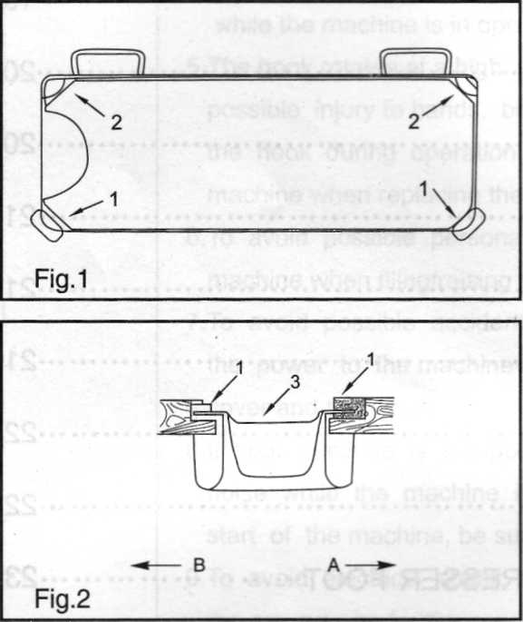
1.Установка масляного поддона
1) Масляный поддон должен быть закреплен по четырем углам в углублении столешницы.
2) Установите два амортизатора
"1 " со стороны " A " масляного поддона " 3 " (к оператору). Установите две позиции " 2 " со стороны " B " масляного поддон а" 3 " (прикрепите сторону на шарниры), затем установите масляный поддон " 3 " (Fig.l, Fig.2)
3) Вставьте шарнир “ 1 “ в отверстие столешницы, положите голову на столешницу, корпус головы соедините с шарниром “ 1” , а затем установите голову на амортизаторы масляного поддона (Fig.3,Fig.4)
Внимание: резиновые амортизаторы в упаковочной коробке, установленные в четырех углах поддона, используются только для упаковки.
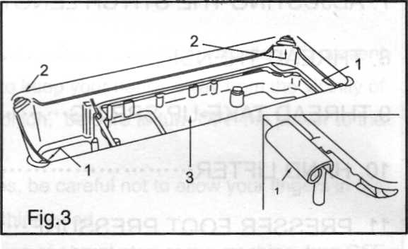
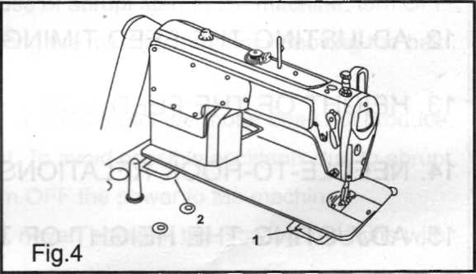

2. Смазка (Fig,5,6)
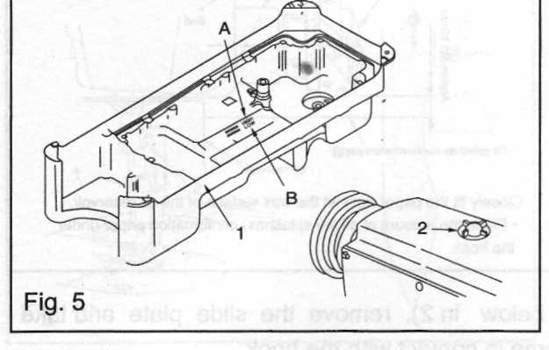
ПРЕДУПРЕЖДЕНИЕ: Выключите напряжение перед началом работы, чтобы предотвратить несчастные случаи, вызванные резким стартом швейной машины.
1 .Информация о смазке (Fig.5)
1). Долейте в масляный поддон 1 машинное масло до верхней отметки (A)
2) Когда уровень масла снижается ниже НИЗКОЙ метки (B), добавьте в масляный поддон 1 указанное маслом. Через стеклянный колпачок 2 следите за разбрызгиванием масла во время работы машины.
Предупреждение: если машина долго не использовалась или это ее первое включение, то после смазки следует включить машину (примерно на 10 минут) на пониженной скорости (2000 или 2500 об/мин) для равномерного распределения масла.
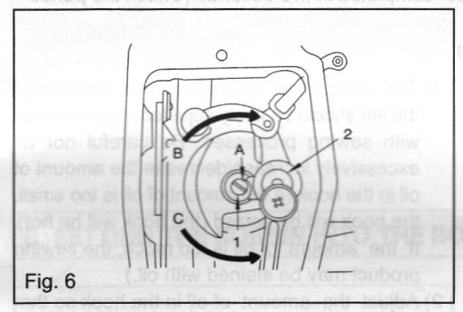
2. Корректировка количества масла механизма натяжения нити (Fig.6)
1) Отрегулируйте количество масла для механизма натяжения нити 2 и коленчатого рычага иглодержателя вращением винта 1
2) Минимальное количество масла подается при вращении в направлении B. 3) Максимальное количество масла подается при вращении в направлении С.

3 Регулировка уровня масла (масляные всплески) в челноке (Fig.7.8.9)
1. Обратить внимание перед настройкой:
1) После заправки маслом машина должна работать без материала около 3 минут.
2) Проверьте уровень масла в масляном поддоне: уровень масла должен находиться между верхним и нижнем уровнями.
3) Количество масла можно проверить, вращая вручную шкив машины в течение 5 секунд.
2. Соответствующая подборка количества масла:
1) Количество масла зависит от различных режимов шитья. Однако малое его количество может привести к перегреву механизма, а слишком большое – к загрязнению материала.
2) Попробуйте сначала три раза прошить по бумаге, корректируя количество масла в челноке, пока масляная строчка на бумаге не исчезнет.
3. Корректировка количества масла в челноке: (Fig.9)
1) При вращении регулировочного винта к + (в направлении A) - количество увеличится, а в направлении B - количество уменьшится.
2) После настройки 30 секунд поработайте без материала, чтобы проверить состояние челнока.
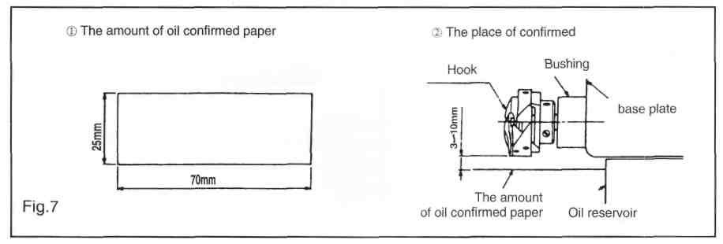
Образец бумаги для проверки
Место проверки

Образец бумаги
для проверки

Резервуар для масла

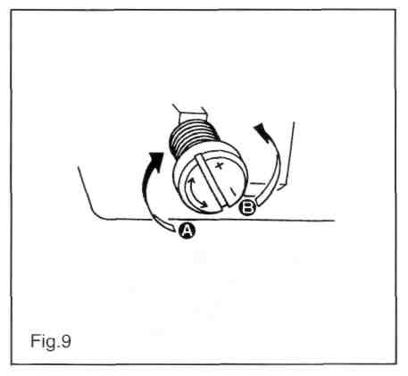
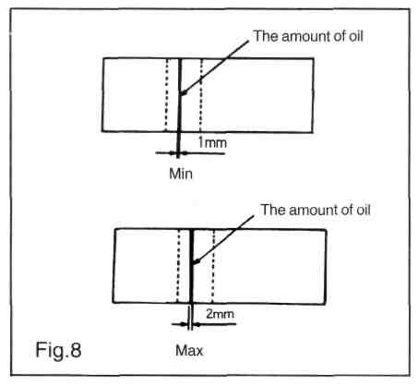
Контрольная отметка

Мин.
Контрольная отметка

Макс.

4. Установка иглы (Fig.10)
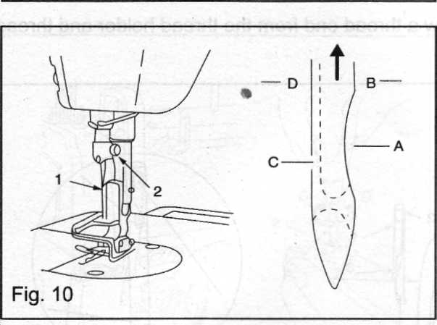
* Перед установкой иглы выключите напряжение питания машины.
Выберите подходящий тип иглы в зависимости от толщины нити и используемого материала.
1) Поворачивайте маховое колесо до тех пор, пока игла не достигнет самого верхнего положения.
2) Ослабьте винт 2 и вставьте иглу 1 по направлению стрелки до упора
3) Надежно затяните винт 2. Проверьте правильность установки - (положение углубления C точно в направлении D)
Примечания: стандартная игла для кожи - DB*5 16-23# (100 – 160);
другая стандартная игла для тяжелых материалов - DB*5 16-18# (100 – 110), стандартная игла для легкого материала - DB*1 9-18# (65 – 110).

5. Установка шпули в шпульный колпачок (Fig.11)
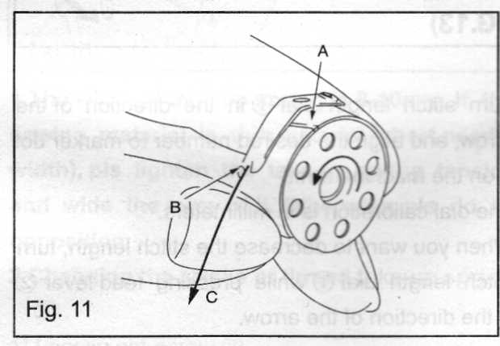

1) Держите шпульный колпачок таким образом, чтобы шпуля вставлялась слева направо.
2) Проведите нить через сквозную щель А в направлении В так, чтобы нить прошла под пружиной и вышла из прорези С.
3) Проверьте направление вращения шпули: она должна вращаться в направлении стрелки, если потянуть за
нить.

6. Заправка верхней нити машины (Fig.12)
Проложите нить от бобины согласно рисунку.
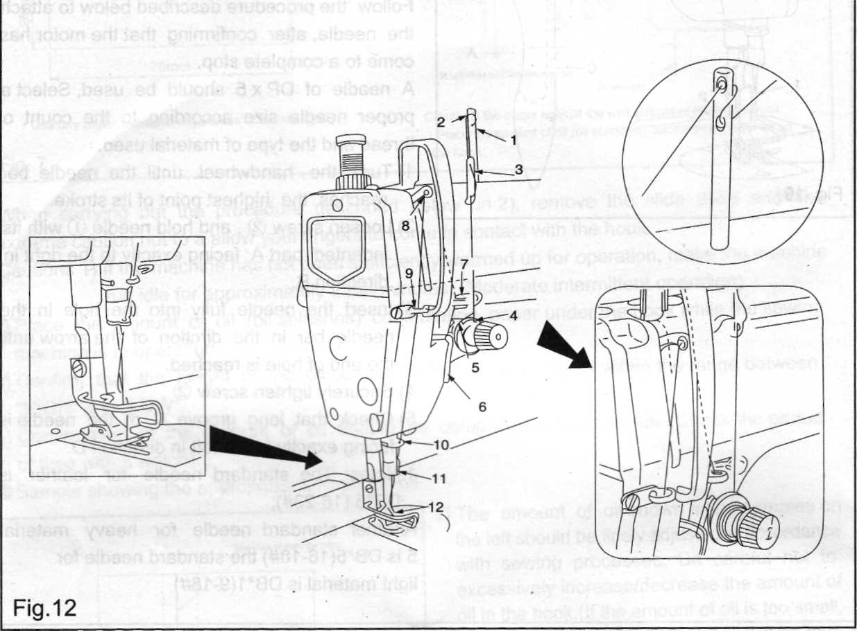
Игла должна находиться в верхнем положении.

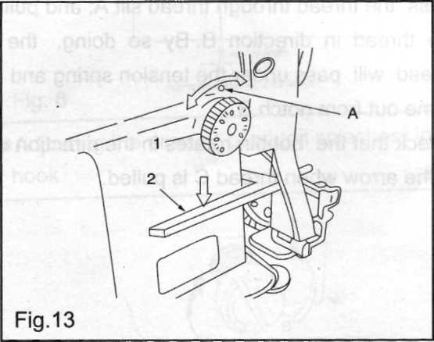
7. Установка длины стежка (Fig.13)

1) Длина стежка устанавливается при нажатом рычаге 2 вращением регулятора 1 по или против часовой стрелки, совмещая требуемый номер с точкой маркера на головке машины.
2) Шкала проградуирована в миллиметрах.
3) Если Вы хотите уменьшить длину стежка, то, прижимая рычаг 2, поверните регулятор 1 по часовой стрелке.

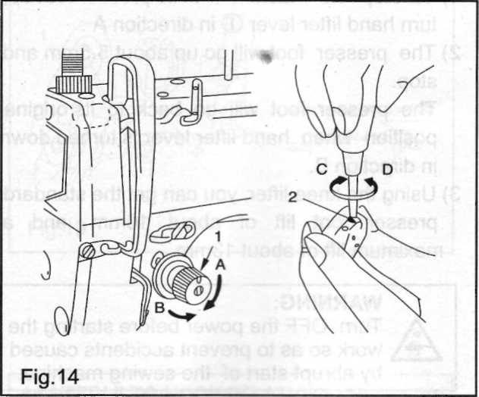
8. Натяжение нити (Fig.14)
1. Корректировка натяжения верхней нити
1) Если повернуть регулятор нитенатяжителя (1) по
часовой стрелке (в направлении А), то длина нити,
остающаяся в игле после обрезки, будет короче.
2) Если повернуть регулятор нитенатяжителя (1)
против часовой стрелки (в направлении В), то длина
нити, остающаяся в игле после обрезки, будет длиннее.
2. Корректировка натяжения нижней нити
1) Натяжение нижней нити корректируется винтом (2):
при вращении по часовой стрелке
(в направлении C) – натяжение будет увеличено.
2) при вращении против часовой стрелки
(в направлении D) - натяжение будет уменьшено.

9. Пружина нитенатяжителя (Fig. 15)
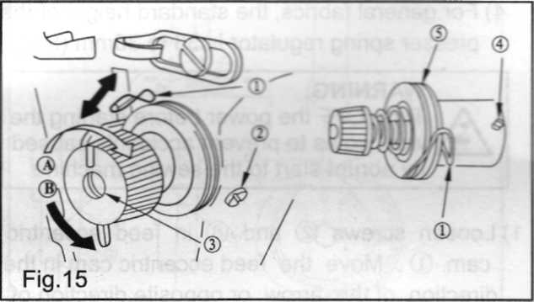
1. Изменение усилия пружины нитенатяжителя (1)
1) Если повернуть регулятор нитенатяжителя (1) по
часовой стрелке (в направлении А), напряжение пружины
будет увеличено.
2) Если повернуть регулятор нитенатяжителя (1) против
часовой стрелки (в направлении В), напряжение пружины
будет уменьшено.
2. Изменение давления компенсационной пружины
нитенатяжителя (1)
l) Ослабьте винт 2 и выньте блок нитенатяжителя 3.
2) Отрегулируйте пружину. Если повернуть по часовой
стрелке (в направлении А), давление будет увеличено.
3) Если повернуть против часовой стрелки
(в направлении В), давление будет уменьшено.
4) Вставьте блок нитенатяжителя и заверните винт 2.

10. Ручное приспособление подъема лапки (Fig.16)
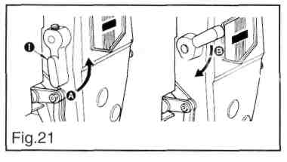
1) Чтобы при останове машины лапка находилась в верхнем
положении, поверните рычаг (1) в направлении (А).
2) Лапка вернется в первоначальное положение, если
рычаг повернуть в направлении (В).
3) Используя подъемное приспособление лапки, Вы
можете получить стандартный подъем лапки относительно
игольной пластины на 10 мм (максимальная высота - l3 мм).

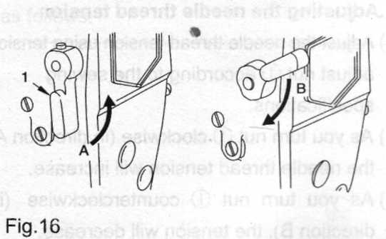
11. Давление лапки (Fig.17)
1) Ослабьте гайку (2).
Если повернуть пружинный регулятор
(1) по часовой стрелке (в направлении А), давление лапки
будет увеличено.
2) Если повернуть пружинный регулятор (1) против часовой
стрелки (в направлении В), давление лапки будет
уменьшено.
3) После корректировки заверните гайку (2)
4) Для общих тканей стандартная высота пружинного
регулятора - 33 – 36 мм (5 кг)

12. Корректировка синхронизации транспортера (Fig. 18)

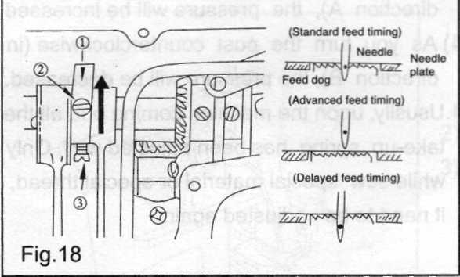
Стандартная подача

Ускоренная подача

Замедленная подача

1) Получить стандартную подачу транспортера можно при помощи винта (А) на бегунке эксцентрика подачи (1) и винта (В) на упорном заплечике (2).
2) Чтобы делать корректировку, ослабьте два винта (3); должным образом установите эксцентричный бегунок. Затем опять затяните винты.
3) Для ускорения подачи транспортера, чтобы предотвратить неравномерную подачу материала, переместите бегунок эксцентрика подачи в направлении стрелки.
4) Для замедления подачи транспортера, чтобы увеличить плотность стежка, переместите бегунок эксцентрика подачи в противоположном направлении стрелки.
5) Будьте внимательны: не переместите бегунок эксцентрика подачи слишком далеко, т.к. может произойти поломка иглы
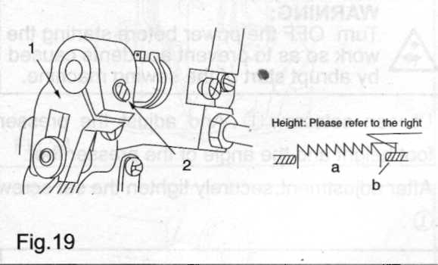
13. Высота зубцов транспортера (FIG.19)
1) Защелка подачи транспортера отрегулирована на
фабрике так, чтобы из игольной пластины выступали
зубцы высотой от 1.15 до 1.25 мм.
2) Корректировка высоты зубцов:
1) Ослабьте винт (2) кривошипа (1)
2) Переместите зубцы вверх или вниз, чтобы сделать
корректировку.
3) Надежно затяните винт (2).

a, зубцы подачи b. Игольная пластина
Для кожаного тяжелого материала высота зубцов - 1.15-1.25 мм выше игольной пластины.
Для среднего материала высота зубцов – 0,8 -0,9 мм выше игольной пластины.
Для легкого материала высота зубцов – 0,7 – 0.8 мм выше игольной пластины.

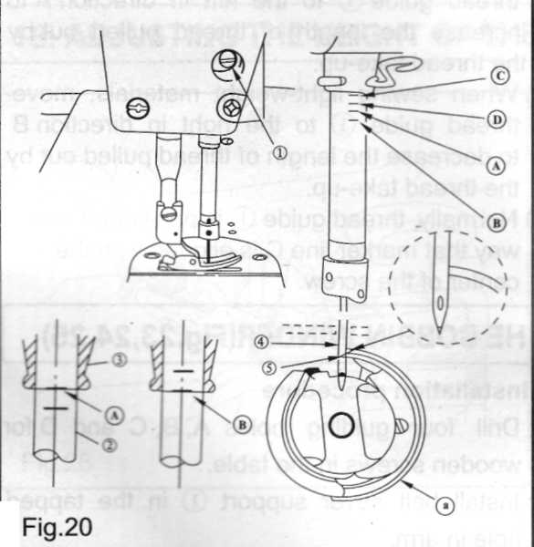
14. Синхронизация иглы и челнока (Fig.20)
1. Корректировка синхронизации иглы и челнока:
1) Поверните шкив таким образом, чтобы привести
иглу в ее самую низкую точку, и ослабьте винт (1).
* Корректировка высоты иглы
2) Совместите маркер А иглы (2) с нижним концом
иглодержателя (3), затем затяните винт (1).
* Корректировка позиции челнока
3) Ослабьте два винта челнока, поверните шкив, и
совместите маркер B иглы (2) с нижним концом
иглодержателя (3).
4) После корректировок, упомянутых в выше,
выравнивают точку лезвия челнока (5) с центром
иглы (4) . Проверить расстояние между иглой и
челноком (0.06мм - 0.15мм), затем надежно затянуть
винты.
* Замечания:
1. Если расстояние будет меньше указанного значения,
лезвие челнока будет повреждено.
Если расстояние больше, будет пропуск стежков.
2. Тип челнока при замене должен
соответствовать типу челнока, установленного в швейную машину первоначально.

15. Корректировка высоты подъема лапки (Fig.21)
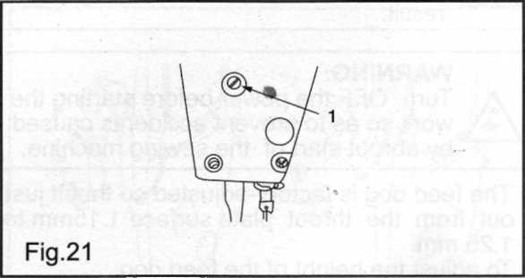
1) Ослабьте винт (1) и корректируйте высоту
лапки или угол основания лапки.
2) После корректировки надежно заверните винт.

16. Приспособление для предварительного натяжения нити (Fig.22)
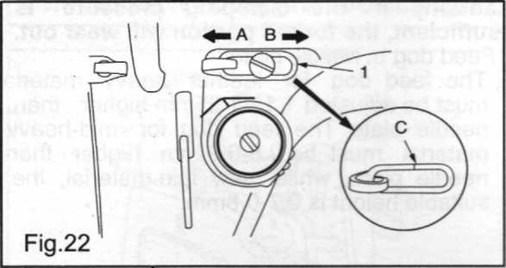
1) При шитье тяжелых материалов
приспособление (1) смещают к левой
стороне (в направлении (А)) чтобы
увеличить длину нити.
2) При шитье легких материалов
приспособление (1) смещают вправо
(в направлении (В)), чтобы уменьшить
длину нити.
3') Обычно приспособление устанавливается в
таком положении, в котором маркер (С)
выровнен с центром винта.

17. Установка крышки ремня и моталки (Fig.23,24,25)

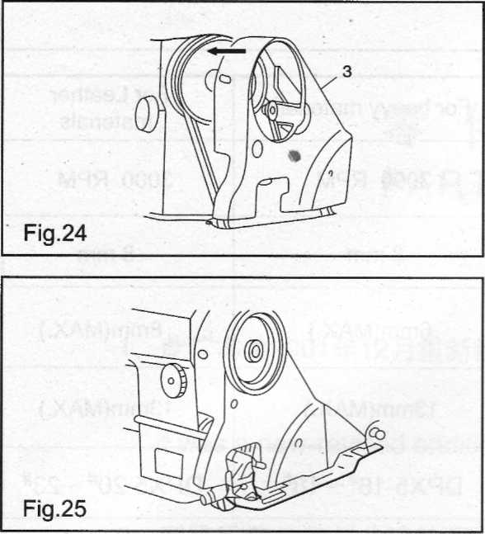
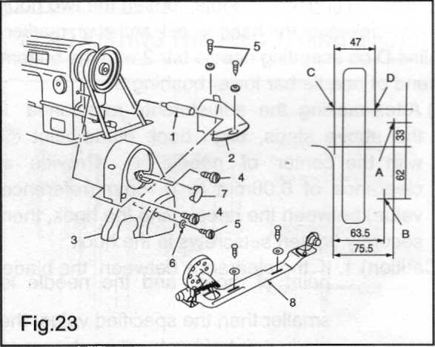

1. Порядок установки
1) Просверлите в столе четыре направляющие отверстия А, В, С и D для деревянных винтов.
2) Установите опору крышки ремня (1) в отверстия в плече машины.
3) Пропустите маховик сквозь отверстие в крышке ремня А (3), затем установите маховик на плечо. В это время можно установить диагональ маховика сзади от маховика, опрокинув крышку ремня А (3), как показано на рисунке.
4) Вставьте крышку ремня В (2) в отверстия С и D.
5) Закрепите крышку ремня А (3) на плече, используя винты (4), (5) и шайбу (6). Одновременно затяните винт (4) с моментом силы 30 kgf/см и винт (5) с моментом силы 25 kgf/см.
Если Вы затяните эти винты, положение крышки ремня не будет меняться.
6) Вставьте заглушку (7) в крышку ремня А.
7) Переместите крышку ремня В (2) назад, пока резиновая часть крышки ремня (B)(2) не соприкоснется с крышкой ремня А (3). Затем переместите крышку ремня В далее в том же ' направлении на 0,5 - I мм. Закрепите крышку ремня В в этом положении, используя деревянный винт и гайку.
8) Закрепите моталку (8) в отверстиях А и В, используя деревянные винты и гайки.
Внимание:
]) Необходимо устанавливать крышку ремня в целях безопасности.
2) Левая и правая части моталки должны располагаться параллельно отверстиям в пластине ремня.

18. Регулировка высоты коленоподъемника (Fig.26,27)
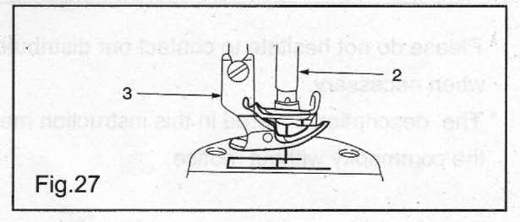
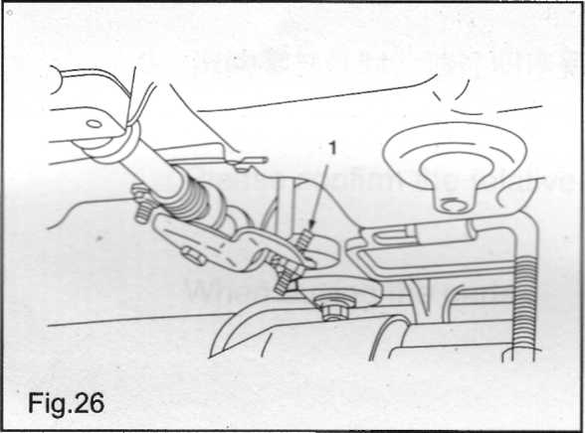
!) Стандартная высота подъема прижимной лапки, поднимаемой коленоподьемником составляет 10 мм.
2) Можно отрегулировать высоту подъема прижимной лапки до 13 мм, используя
регулировочный винт(1) коленоподъемника.
3) Если высота подъема прижимной лапки больше 10 мм, убедитесь, что нижний конец иглодержателя (2), находясь в крайнем нижнем положении, не касается прижимной лапки (3).

Кнопка ВКЛ/ВЫКЛ швейной машины находится сверху, сзади пульта управления.
Панель управления

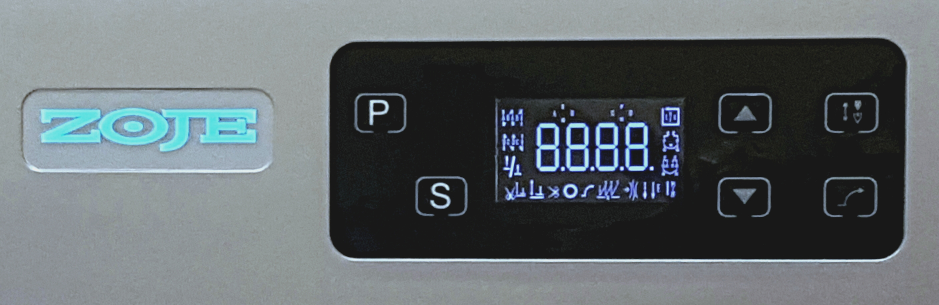

Описание функциональных кнопок

Наименование | Кнопка | функция
Вход в режим параметров |  | 1.Нажмите на кнопку «Р», чтобы войти в пользовательские настройки  2. Долгое нажатие на кнопку «Р» с одновременным включением питания вызовет системные настройки
Настройка параметров, проверка и сохранение |  | 1. После выбора функционального кода, нажмите эту кнопку, чтобы проверить предварительно установленные значения параметра. Затем можете отредактировать параметр соответствующем образом  2. После редактирования параметра, нажмите эту кнопку, чтобы сохранить настройки и выйти
Кнопка регулировки «Вверх» ( + ) |  | 1. Увеличение значения параметра  2. В главном интерфейсе, нажмите эту кнопку, чтобы увеличить скорость
Кнопка регулировки «Вниз» ( - ) |  | 1. Уменьшение значения параметра  2. В главном интерфейсе, нажмите эту кнопку, чтобы уменьшить скорость
Настройка плавного старта |  | Включить или выключить функцию плавного старта
Выбор позиции иглы |  | Нажмите на эту кнопку, чтобы выбрать позицию иглы (игла вверху/ игла внизу)

Заводские установки: позиция иглы – внизу, плавный старт - включен.

Дисплей.
При подаче напряжения, происходит самодиагностика машины. После самодиагностики, дисплей переходит в рабочий режим. На дисплее горит «П» (где символ: «П» - анимационная индикация вращения мотора (Во время остановки анимация мотора не меняется)

Настройка параметров.
Возможен доступ к двум типам параметров «Пользовательские параметры» и «Технические параметры». Когда мотор работает, кнопки заблокированы.
Пользовательские параметры: Для входа в пользовательские параметры нажать кнопку «Р». На экране появится «Р-01». Нажмите на ▼ или ▲ для уменьшения или увеличения номера параметра. Нажмите на «S» для входа в значение параметра (для редактирования или просмотра). Изменение параметра производится кнопками ▼ или ▲. Для сохранения и возврата в предыдущий пункт меню нажмите на «S». Для выхода в рабочее меню без сохранения нажать на «Р».
Для входа в «Технические параметры» нажать и удерживать кнопку «Р» с выключенным питанием, а затем включить питание. На экране появится P-21, будет получен доступ к техническим параметрам. Просмотр аналогично просмотру «Пользовательских параметров». Доступ к техническим параметрам сохраняется до выключения машины.

Таблица пользовательских и технических параметров.

№ | Позиция | диапазон значений | заводское значение | примечание
P-01 | Максимальная скорость педали | 020-370 | 370 | Установите максимальную скорость  (фактическое значение – x10 об/мин)
P-02 | Положение иглы | 000-002 | 000 | Установите положение иглы при остановке  0 – игла вверху  1 – игла внизу  2 – выключить позиционирование
P-03 | Плавный старт | 000-001 | 000 | Установите «001» для включения плавного старта
P-04 | Скорость плавного старта | 020-150 | 040 | Установите максимальную скорость плавного старта  (фактическое значение – x10 об/мин)
P-05 | Кол-во стежков при плавном старте | 001-015 | 001 | Установите количество стежков при плавном старте
P-06 | Минимальная скорость | 200-500 | 200 | Установите минимальную скорость  (х1 об/мин)
P-07 | Регулировка верхней позиции | 000-024 | 000
P-08 | Регулировка нижней позиции | 000-024 | 012
P-09 | Позиция иглы вверх при включении питания | 000-001 | 001 | 0 – выключено  1 – при включении питания, игла поднимется наверх
P-10 | Работа машины при запрокинутой голове машины | 000-002 | 001 | 0 – выключено  1 – работа при запрокинутой голове запрещена  2 – работа при запрокинутой голове разрешена
P-11 | Плавность набора скорости | 000-100 | 32 | Чем больше значение, тем быстрее увеличивается скорость
P-15 | Настройка пошагового шитья | 000-003 | 000 | 0 – Половина стежка  1 – Стежок  2 – Продолжение строчки по пол стежка  3 – Продолжение строчки по 1 стежку
P-21 | Направление вращения мотора | 000-001 | 000 | 0 – по часовой стрелке  1 – против часовой стрелки
P-22 | Скорости при тестировнаии | 020-500 | 350 | Установите скорость вращения при тестировании
P-23 | Время тестирования | 010-250 | 020 | Установите продолжительность тестирования
P-24 | Время останова при тестировании | 010-250 | 020 | Установите время останова при тестировании
P-25 | Тест А | 000-001 | 000 | Тест при постоянной скорости
P-26 | Тест Б | 000-001 | 000 | Тест при установленном цикле работы
P-36 | Тип | 000-010

Таблица кодов ошибок

код | содержание | Проверка и устранение
Е-1 | Силовой модуль неисправен  Высокое или низкое напряжение  Поврежден резистор или сгорел предохранитель | Проверите плату питания на выход элементов из строя
Е-7 | Плохое соединение разъемов двигателя  Ошибка сигнала синхронизатора  Машина заклинена  Материал слишком толстый для шитья | Проверите что машина не заклинена, шкив должен крутиться  Проверите синхронизатор  Проверите драйвер платы
Е-09  E-11 | Ошибка синхронизатора | Синхронизатор не подключен или не исправен
Е-12 | Питание включается без синхронизатора | Проверти синхронизатор на исправность
Е-14 | Ошибка сигнала датчика | Проверите сигнал датчика или замените кодировщик
Е-15 | Высокое напряжение тока | Проверите плату питания на работоспособность
Е-17 | Защитный переключатель не в правильном положении | Проверьте датчик защиты

